Presseinformation
Melle, Juli 2024

Den Garten ins Haus holen
Wintergarten mit Glas-Faltwänden erweitert Wohnraum
Ansprechpartnerin für
die Redaktion:
Frau Sarah Herger
Münsterweg 12
59269 Beckum
T +49 2521 82994-15
sarah.herger@holtgreife.com
Kontakt:
Solarlux GmbH
Industriepark 1
49324 Melle
T +49 5422 92710
info@solarlux.com
www.solarlux.com

Warme Erdtöne, grafische Muster und spielerische Einrichtungselemente kombiniert mit einem Wintergarten, der sich mit Glas-Faltwänden vollständig öffnen lässt: Im niederländischen Amstelveen hat sich ein Ehepaar seinen Traum vom perfekten Ort der Entspannung erfüllt.

Für ihr kleines Reihenhaus im niederländischen Amstelveen wünschte sich die Bauherrenfamilie einen großzügigen und offen gestalteten Anbau, der ihr Gartenleben über alle Jahreszeiten hinweg bereichert. Sie wollten einen Rückzugsort, der den neugeschaffenen Wohnraum mit dem großen Garten nahtlos verbindet. Die Lösung: Ein lichtdurchfluteter Wintergarten, der auf seiner Längsseite mit einer Glas-Faltwand vollständig geöffnet werden kann.

Die Innenarchitektin Chantalle Berkel von ZIEN design übernahm sowohl die Umgestaltung des Hauses als auch den darauf abgestimmten Außenbereich. Alle Farben und Formen des Gartens finden sich im Inneren des Wintergartens wieder. Spielerische Elemente wie ein großer Billardtisch, der gleichzeitig als Essplatz oder Tischtennisplatte dient, lockern die harmonisch aufeinander abgestimmte Einrichtung auf.

Drinnen draußen sein
Ihre ganze Schönheit entfaltet die 36 Quadratmeter große Wohnraumerweiterung bei sonnig warmen Temperaturen. Dann wird die fast 8 Meter breite Glas-Faltwand vollständig geöffnet. Dafür werden im Ziehharmonika-Falt-Prinzip jeweils vier Glaselemente nach links und vier nach rechts geschoben und als unauffällige Glaspakete an den Seiten geparkt. „Ist die Glas-Faltwand geöffnet, scheint es so, als würden wir selbst drinnen komplett im Grünen sitzen. Dabei sind wir geschützt im Wohnraum und können den Garten so bei jedem Wetter genießen. Selbst wenn die Glaswand geschlossen ist“, berichtet die Bauherrin euphorisch.

Denn dank der schmalen Profile bleibt der Ausblick auf den Garten in seiner vollen Schönheit erhalten – auch wenn der Wintergarten dicht verschlossen ist. Durch den hohen Glasanteil ist der Wohnraum auch an trüben Herbst- und Wintertagen lichtdurchflutet und lädt zum Verweilen ein. Für noch mehr Helligkeit im Inneren sorgt das leicht geneigte Glasdach. „Der Anbau ist einfach wunderbar geworden – so hell, großzügig, stilvoll, das Herzstück des Hauses. Das Beste ist, dass er nicht nur einen Designzugewinn schafft, sondern gleichzeitig auch Energie einspart“, lächelt die Bauherrin zufrieden.

Solarlux GmbH, Juli 2024 – Abdruck frei – 2.346 Zeichen (inkl. Leerzeichen)
Um Zusendung von Belegen an die Pressestelle in Beckum wird gebeten.

Bildnachweis: ZIEN Design

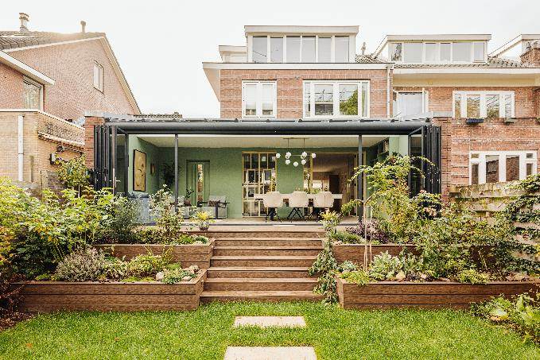
Zien Amstelveen 20221215-23 kopie.jpg: Werden die Glas-Faltwände des Wintergartens vollständig geöffnet, verschmelzen Wohnzimmer und Garten zu einer gestalterischen Einheit.

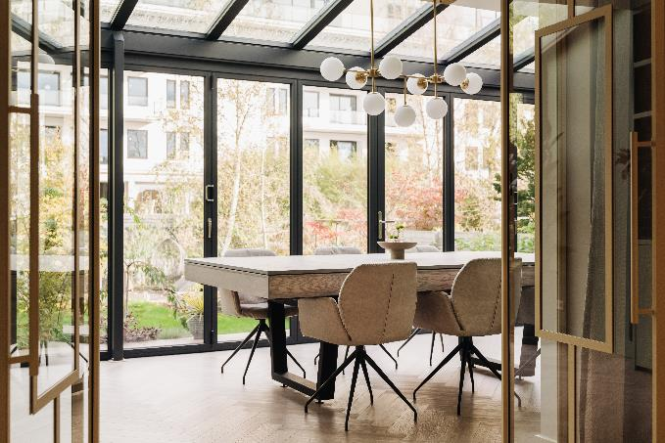
Zien Amstelveen 20221215-14 kopie.jpg: Aufgrund der filigranen Profilkonstruktion des Solarlux Wintergartens ist der neugeschaffene Wohnraum auch an wolkenverhangenen Tagen lichtdurchflutet.

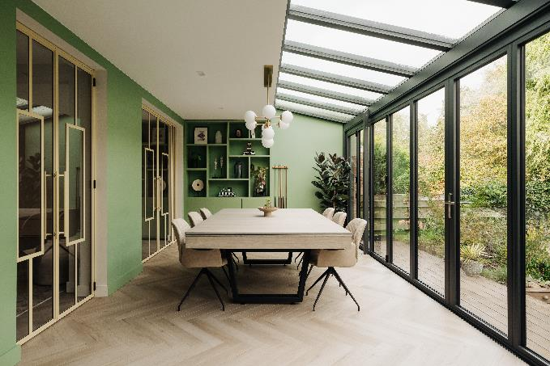
Zien Amstelveen 20221215-17.jpg: Der optimal wärmegedämmte Wintergarten ist für die Bauherrenfamilie auch an kühleren Tagen der perfekte Rückzugsort. Mit einem Hauch von Farbe wurde eine Verbindung zum Garten geschaffen.
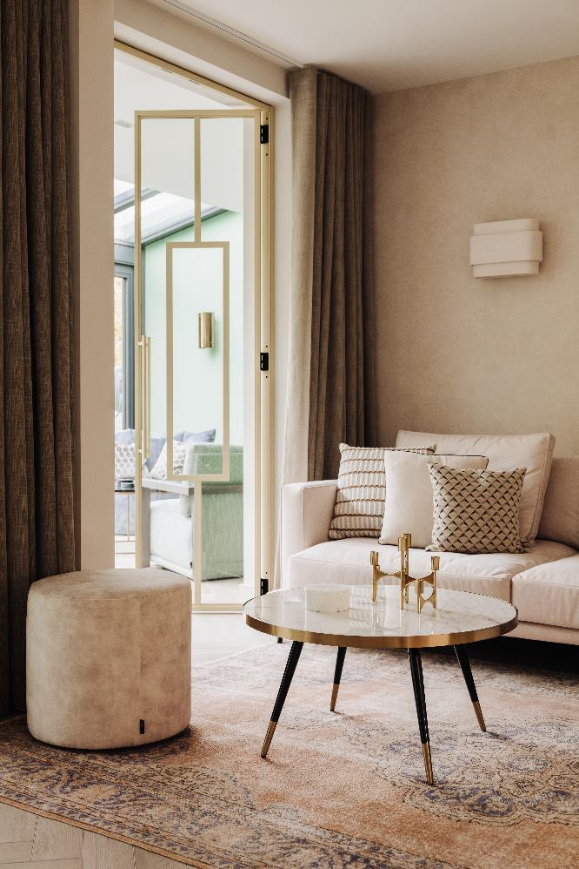
Zien Amstelveen 20221215-9 kopie.jpg: Bei der Innenarchitektur wurden sorgfältig ausgewählte Materialien aufeinander abgestimmt, die ein harmonisches und einladendes Ambiente erzeugen, das zum Verweilen einlädt.

Bildnachweis: ZIEN Design
Copyright: Es gelten die folgenden Nutzungsrechte:
- Die Nutzung ist ausschließlich für die Darstellung oder Bewerbung von Leistungen, Produkten oder Projekten des Unternehmens Solarlux GmbH gestattet. Jede andere Publikation bedarf der schriftlichen Zustimmung seitens Solarlux.
- Die Veröffentlichung der Bilder ist für Print, Web und social Media gestattet
- Bei jeder Veröffentlichung muss der in den Metadaten des Bildes genannte Copyrighthinweis mit veröffentlicht werden (z.B. „Bild: Solarlux GmbH“ oder „*Name des Fotografierenden* für Solarlux GmbH“ oder *Name des Fotografierenden*.)
- Eine Weitergabe der Bilder an Dritte ist nicht gestattet
- Die Bearbeitung der Bilder ist nur gestattet, sofern die Kernaussage des Bildes unverändert bleibt.
- Die Nutzung ist räumlich und zeitlich uneingeschränkt.

Social Media
Hashtags: #Solarlux #Wintergarten

Solarlux auf LinkedIn:
https://www.linkedin.com/company/solarluxgmbh/

Solarlux auf Instagram:
https://www.instagram.com/solarlux/

Solarlux auf Facebook:
https://www.facebook.com/solarlux/

Über Solarlux GmbH
Seit über 40 Jahren ist Solarlux Spezialist für bewegliche Fenster- und Fassadenlösungen aus einer Hand. Sämtliche Produkte – von Glas-Faltwänden, Schiebefenstern und Glasanbauten bis hin zu Balkonverglasungen und Vorhangfassaden – sind Eigenentwicklungen, die mit Leidenschaft und Präzision produziert werden und dem Qualitätsanspruch „Made in Germany“ entsprechen. Als partnerschaftlicher Begleiter bei der Planung und Umsetzung von Bauvorhaben ist das deutsche Familienunternehmen auf die umfassende Unterstützung von Architekten, Handwerksbetrieben und Bauherren spezialisiert. Dabei werden Sorgfalt und Erfindergeist gekonnt miteinander verbunden – immer mit dem Ziel vor Augen, für jedes noch so anspruchsvolle Projekt die optimale Lösung zu entwickeln. Gegründet von Herbert Holtgreife, wird das niedersächsische Unternehmen mit Sitz in Melle bei Osnabrück in zweiter Generation von seinem Sohn Stefan Holtgreife geführt. In der Unternehmenszentrale am Solarlux Campus sowie in 45 Vertriebsstandorten weltweit wirken rund 1000 Mitarbeiter am Erfolg mit.

Für das herausragende und vorbildlich umgesetzte Produktdesign verschiedener Produktgruppen wurde Solarlux bereits mehrere Jahre in Folge vom Rat für Formgebung ausgezeichnet, unter anderem mit dem German Design Award, dem Iconic
Awards: Innovative Architecture und dem iF Design Award.



